МИНИСТЕРСТВО ОБРАЗОВАНИЯ И НАУКИ УКРАИНЫ

ДОНЕЦКИЙ НАЦИОНАЛЬНЫЙ ТЕХНИЧЕСКИЙ УНИВЕРСИТЕТ

Кафедра ПИ

Факультет КНТ

Лабораторная работа №1

Тема: «Базовые принципы работы с системами контроля версий»

Курс: Профессиональная практика программной инженерии»

Выполнил

ст. гр. ПИ-18а

Иванов Н.В.

Донецк – 2021

**Цель работы:** получить практические навыки использования систем контроля версий.

**Задание к лабораторной работе** : создать в выделенном студенту репозитории три каталога: отчеты, программа, команда. Составить по выбранной теме из предложенного списка перечень требуемых для нормального функционирования программы компонентов/модулей и описать их базовую функциональность в текстовом файле. Составить отчет по лабораторной работе и загрузить в репозиторий вместе с описанием проекта.

**Ход работы**

1)Создать репозиторий и учетную записьGithab

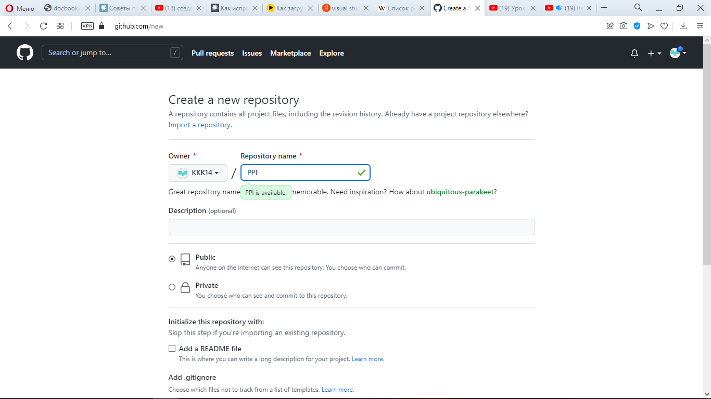

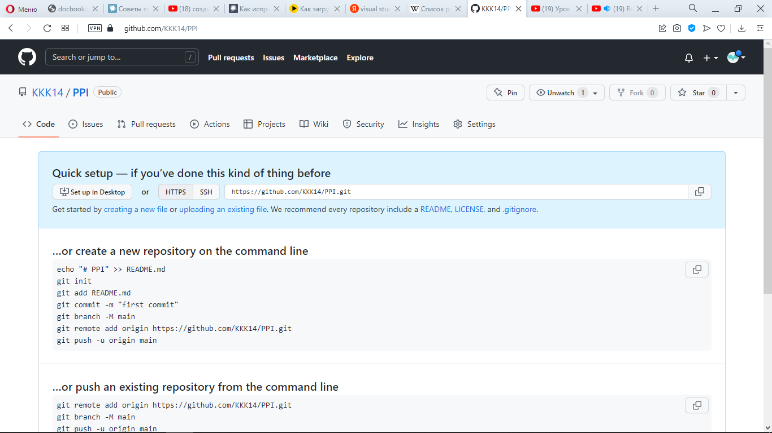

2) Клонируем репозиторий через консоль

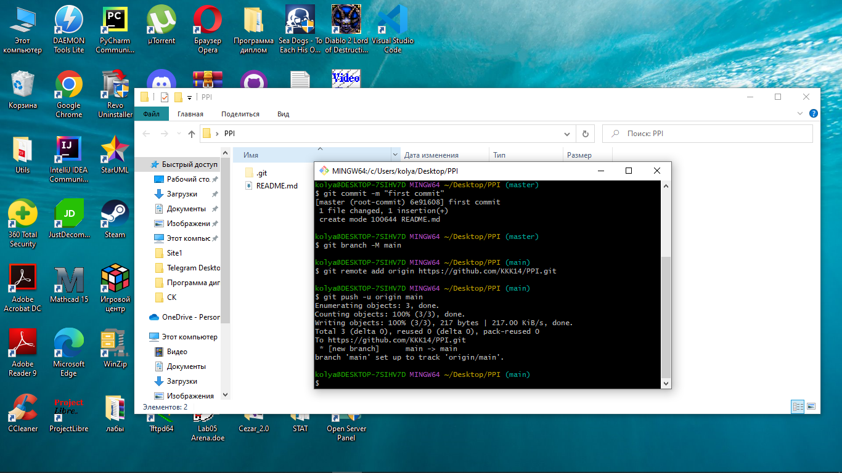

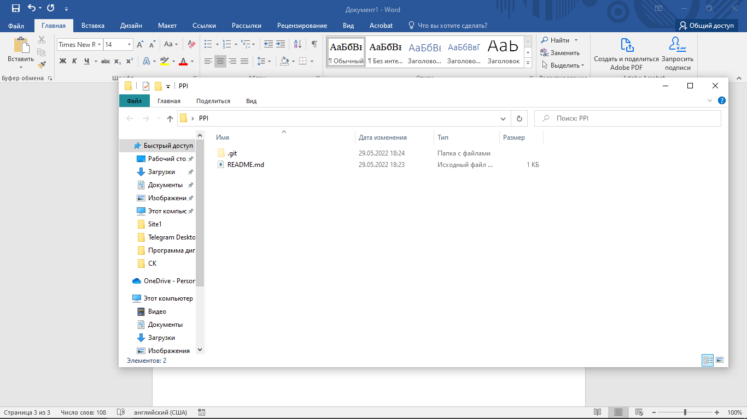

3) Создать 3 каталога в проекте : отчеты, программа, команда.

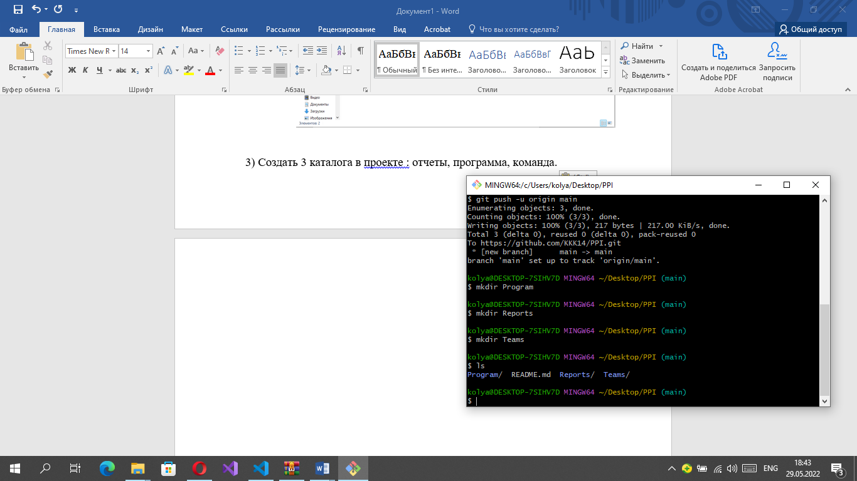

4) Составить список компонентов/модулей и описать их функциональность не менее 20-ти имеющихся средств современных браузеров.

1) Модуль видео:

1. Воспроизведения графики игры

2. Работа с графическим процессором

2) Модуль аудио:

3. Воспроизводство звуки и музыку

3) Модуль CD-ROM:

4. Поддержка оптического привода

5. Эмуляция различных типов чтения дисков

4) Модуль манипуляторов

6. DualShock с USB-переходником

7. Использованя нестандартные манипуляторы

5) заполнение файла ProgramDescription.txt

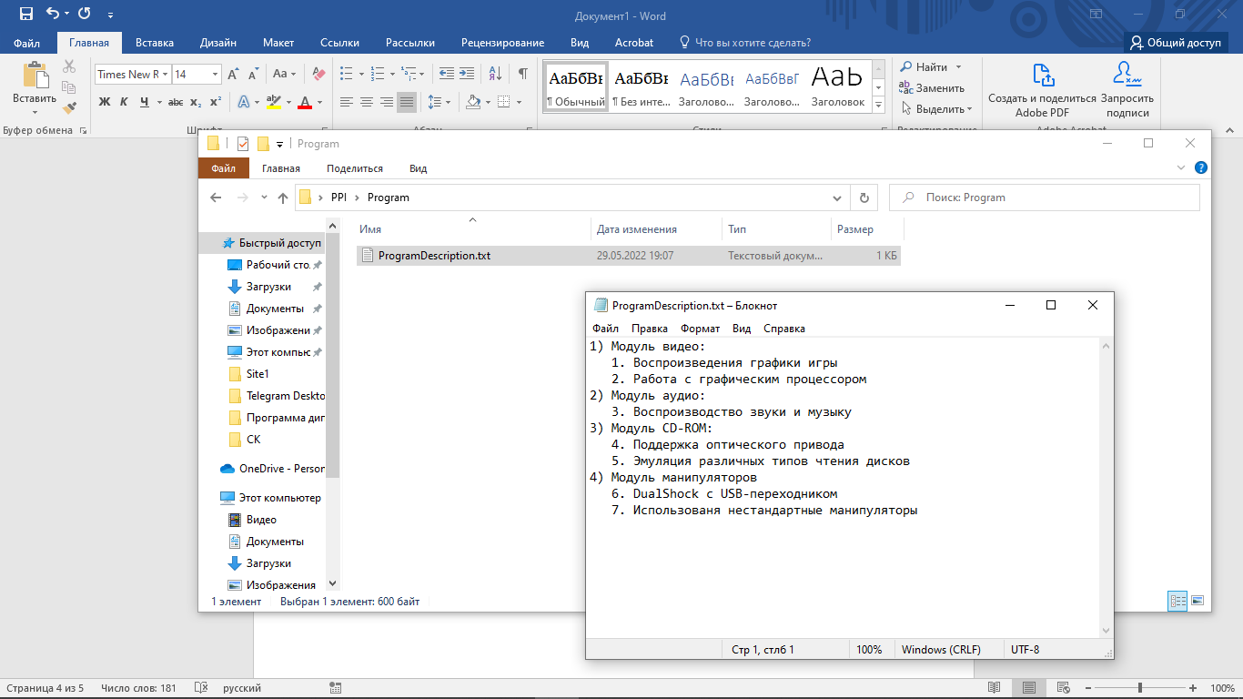

6) Составить отчет по выполнению лабораторной работы и загрузить его в репозиторий, в каталог «отчеты».

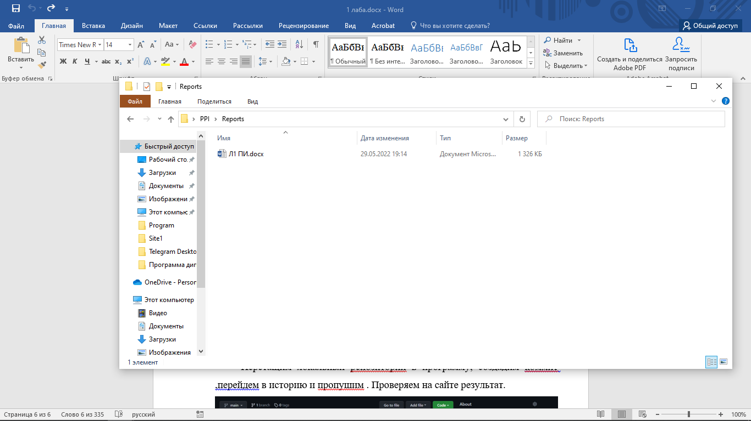

9) выгрузка обратно на сайт.

